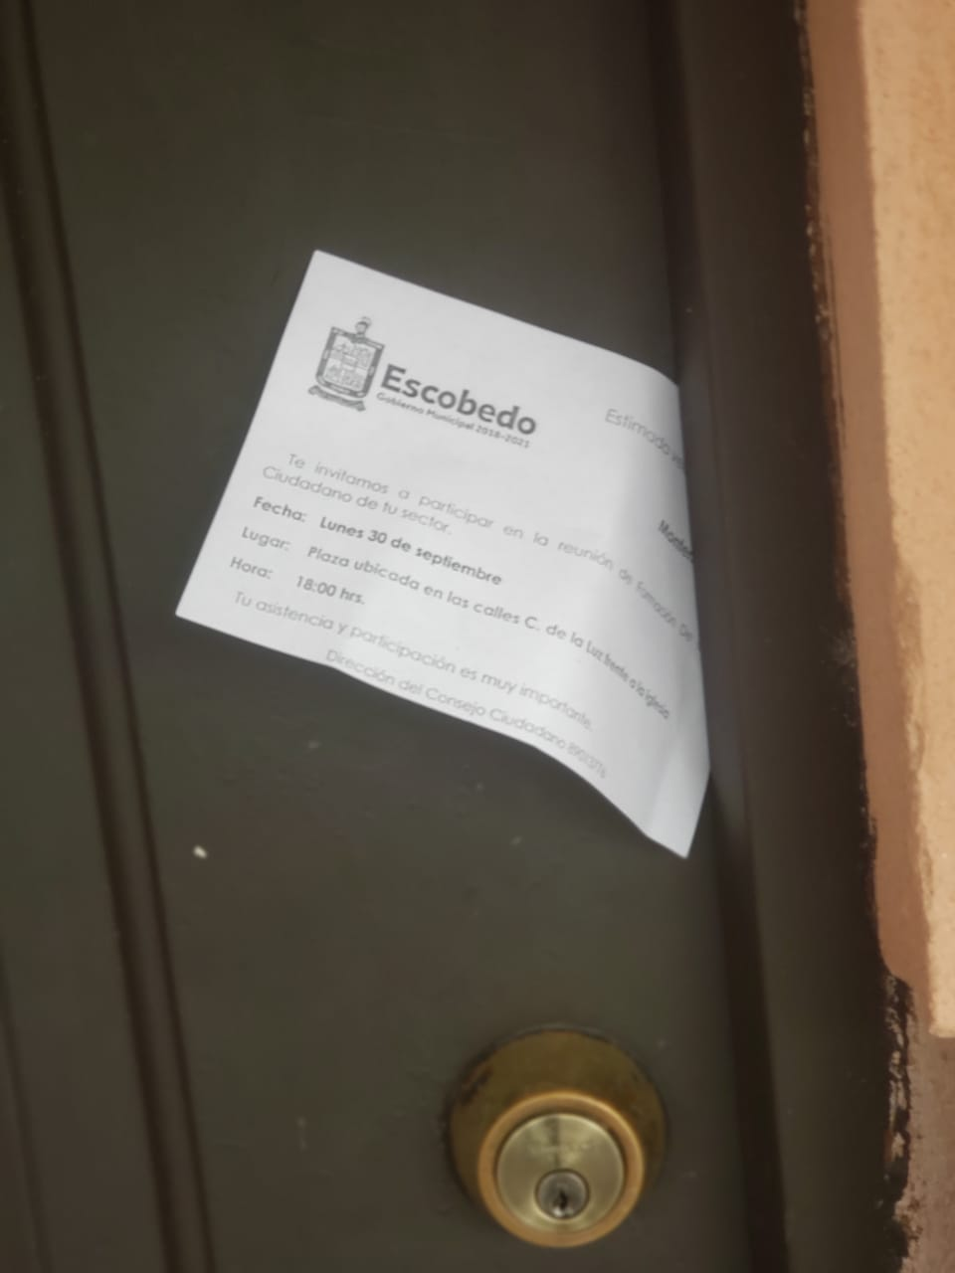
MONTERREAL IV, V Y VI

